Evaluación del TP Nº3 BPM Caso de estudio

Fecha requerida: la indicada por la cátedra Fecha entregada: dd / mm /aaaa

Integrantes: (con Foto)

|  |  |  |
| --- | --- | --- |
| FOTO | APELLIDO, Nombres | Correo Electrónico |
|  |  |  |
|  |  |  |
|  |  |  |
|  |  |  |

*Grilla de calificación*

|  |  |  |  |  |
| --- | --- | --- | --- | --- |
| Indicador | M. Bien | Bien | Regular | NOTA conceptual (MB-B-R) |
| Competencia técnica | X |  |  | 10 (diez) pero se debe defender en forma individual, esta no es nota grupal |
| Completitud | X |  |  |
| Calidad de presentación | X |  |  |

Indicadores de Evaluación:

1. Competencia técnica: incluye referencia, materiales y conceptos técnicos necesarios, incorpora correctamente la teoría aprendida. Comentario: ........................................................................
2. Completitud: grado de cobertura técnica y de abordaje del TP entregado

Comentario: .............................................................................................................

1. Presentación: apariencia, estructura y claridad de la presentación, gramática, legibilidad, (incluye carátula, objetivo del TP, conclusiones, índice, contenidos solicitados, referencias bibliográficas, etc.) Comentario: .....................................................................................

|  |
| --- |
| Comentario adicional del Profesor:  Recuerden separar en Calles de responsabilidad en los diagramas BPM.  Profesor que corrigió el trabajo: Paula Angeleri 24/10/2024 |

CONSIGNA TP Nº 3 BPM Caso de estudio

1. Objetivo:

Llevar a la práctica todo lo referido a BPM Notation (BPMN)

1. Consigna

Elaborar una presentación que incluya los conceptos de BPM y un caso de estudio:

1. ¿Qué es BPM?
2. Principios de la Gestión por procesos
3. Objetivos del Modelado de procesos de negocio con BPM
4. Características principales de BPM
5. Dimensiones de BPM
6. Ciclo de Vida de BPM
7. A. Seleccionar una herramienta de BPM

## Indicar la referencia con URL de donde bajaron el software o la URL para accederlo, con usuario: [GPNgrupoX@gmail.com](mailto:GPNgrupoX@gmail.com) o GPNgrupoX (si no pide correo) y la password/contraseña: UNLaM.GPN.2023

Retomar el Mapa de procesos del caso de estudio

7.B en modo BORRADOR, es decir, sin preocuparse porque esté completo y correcto

* Modelizar en la herramienta elegida uno de los procesos del caso de estudio por cada integrante, es decir, se modelizarán tantos procesos como integrantes haya en el grupo.

Tomar Captura de pantalla y pegar la imagen del proceso modelado en la presentación, indicando, previo a cada gráfico, la descripción del proceso a modelizar.

1. Información acerca del documento generado o actualizado

|  |  |
| --- | --- |
| Categoría: | Trabajo Práctico |
| Nombre del Archivo: | UNLaM-2023-TP3 Grupo 8 v1.docx |
| Tipo de Documento: | Word |
| Versión: | 1 |
| Autores: | Grupo 8 |
| Revisó: |  |
| Aprobó: | Paula Angeleri |

1 - ¿Qué es BPM?

BPM significa Business Process Modeling.

Se define como el conjunto de métodos, herramientas y tecnologías utilizados para diseñar, representar, analizar y controlar los procesos de negocios operacionales.

El enfoque se centra en los procesos con el objetivo de mejorar el rendimiento combinando las tecnologías de la información con las metodologías de procesos y dirección, y promueve la colaboración entre personas de negocio y tecnólogos para fomentar procesos de negocio efectivos, ágiles y transparentes.

Este concepto abarca a personas, sistemas, funciones, negocios, clientes, proveedores y socios.

2 - Principios de la Gestión por procesos

* Identificar los requerimientos del Usuario en términos de costos, tiempos y calidad.

Consiste en entender lo que los clientes necesitan en términos de precio, rapidez y calidad. Esto ayuda a adaptar los procesos para satisfacer esas expectativas.

* Gestión por hechos y datos, medir por indicadores.

Las decisiones deben basarse en información real y cifras, no en suposiciones. Utilizar datos concretos ayuda a gestionar los procesos de forma más eficaz. Usar métricas o indicadores clave para evaluar el rendimiento de los procesos, por ejemplo, tiempo de entrega, costos, o niveles de satisfacción del cliente.

* Centrarse en actividades de valor agregado y reducir/ eliminar actividades que no agregan valor.

Identificar las tareas que realmente contribuyen al objetivo final y eliminar o reducir las que no lo hacen, para ser más eficientes.

* Reconocimiento y recompensa.

Premiar a las personas o equipos que logran mejoras en los procesos o alcanzan objetivos importantes, para motivarlos a seguir esforzándose.

* Comparación con otras instituciones, para conocer lo que hacen los demás.

Analizar cómo otras organizaciones gestionan sus procesos y aprender de ellas para mejorar los propios. Esto se conoce como benchmarking

* Actualización tecnológica.

Incorporar tecnología moderna para mejorar los procesos y mantenerse competitivos. Esto puede incluir software, herramientas, o maquinaria más eficiente.

* Autonomía de las personas.

Dar a los empleados la libertad para tomar decisiones relacionadas con su trabajo. Esto fomenta la responsabilidad y mejora la productividad.

* Cultura de mejora continua y métodos “No parar" de mejorar.

Tener siempre en mente la mejora de los procesos, buscando constantemente formas de hacer las cosas mejor, sin detenerse nunca en ese esfuerzo.

* Responsabilidad nominal por cada proceso.

Asignar a una persona o equipo específico la responsabilidad de gestionar y mejorar cada proceso. Esto asegura que siempre haya alguien encargado de que el proceso funcione bien.

* Trabajo en equipo. Creatividad, consenso y acción para el cambio.

Fomentar el trabajo en equipo, donde se valore la creatividad y el consenso para tomar decisiones. Las ideas generadas en grupo ayudan a implementar mejoras y cambios necesarios en los procesos.

3 - Objetivos del Modelado de procesos de negocio con BPM

La importancia de modelar radica en la complejidad de estos. Éstos pueden ser extremadamente extensos y complejos por lo que un buen modelado hace que sea más fácil entender las tareas y responsabilidades de cada uno en un objetivo común que tiene por ejemplo una organización. También, y no menos importante es tener varios modelados distintos teniendo en cuenta la audiencia o lectores de éstos.

* Centralizar y dar gobernabilidad a la mejora de procesos, con una visión Integrada
  + Centralizar la gestión permite un mayor control y facilita la implementación de mejoras ya que todas las partes tienen una compresión clara de cómo están relacionados los procesos. Todos los procesos deben estar alineados y ser supervisados para evitar descoordinaciones
* Estandarizar la ejecución y la medición de resultados de los proyectos
  + Establecer procedimientos y reglas comunes para la ejecución de procesos ayuda a garantizar la calidad y consistencia en la entrega de resultados.
* Complementar a las áreas de negocio en la definición funcional de las soluciones
  + Facilitar la comunicación entre el área técnica y el área de negocio asegura que las soluciones propuestas sean funcionales para los usuarios finales.
* Crear un ámbito para generar nuevas iniciativas, incentivar a la mejora continua y divulgar las buenas prácticas de procesos.
  + Es necesario tener un entorno donde se fomente la mejora continua y la innovación para mantenerse competitivo en el mercado. Además, compartir buenas prácticas ayuda a que se pueda replicar el éxito en otras áreas o proyectos
* Gestión Orientada a Resultados
  + En lugar de centrarse únicamente en las actividades, se centra en los resultados que se desean alcanzar, asegurándose que las acciones que se realizan conduzcan al cumplimiento de los objetivos estratégicos de la organización

4 - Características principales de BPM

* Modelar los procesos de negocio.

Consiste en representar visualmente los flujos de trabajo de una organización. Esto ayuda a identificar y documentar cada paso dentro de un proceso, facilitando su comprensión y optimización.

* Generar, actualizar y publicar documentación de los procesos.

Implica mantener un registro claro y accesible de cómo funcionan los procesos. La documentación debe ser actualizada continuamente para reflejar cualquier cambio o mejora, y estar disponible para que todos los involucrados puedan consultarla.

* Simular procesos de negocio para evaluar su comportamiento en situaciones de carga exigidas en determinados momentos del proceso.

Permite probar los procesos antes de implementarlos, simulando diferentes escenarios. Esto ayuda a evaluar cómo los procesos reaccionan bajo diferentes condiciones (como picos de demanda), lo que permite prever posibles problemas y ajustar antes de ejecutarlos en la realidad.

* Automatizar procesos.

Se refiere a implementar tecnologías que ejecuten tareas repetitivas o manuales de manera automática, reduciendo el esfuerzo humano y mejorando la eficiencia. La automatización permite que los procesos se realicen más rápido y con menos errores.

* Analizar los procesos y el comportamiento de la operación.

Involucra el uso de datos e indicadores clave para medir el rendimiento de los procesos. El análisis permite identificar áreas de mejora, evaluar cuellos de botella, y optimizar la operación en función de los resultados obtenidos.

5 - Dimensiones de BPM

Estas tres partes deben entenderse desde una visión profunda y así disminuir la incertidumbre.

|  |  |
| --- | --- |
| Dimensión | Características |
| La Dirección (el valor del negocio) | Se caracteriza por el valor y la creación de valor para stakeholders y clientes. Si una actividad no aporta valor, se deja de realizar. |
| El Proceso (la transformación) | Se caracteriza por la creación de valor a través de actividades estructuradas y de procesos más efectivos y transparentes. Los errores se detectan más rápido y por consiguiente se resuelven más rápido. |
| La Gestión (la capacitación) | Se caracteriza por movilizar a las personas y a los sistemas. También pone en marcha los procesos necesarios para llevar a cabo los fines y los objetivos del negocio.  También se caracteriza por unir a los sistemas, métodos, herramientas y técnicas de desarrollo de procesos. |

6 - Ciclo de Vida de BPM

Existen ciertas variaciones del ciclo de vida, pero todas son con objetivos similares

Recordemos que en todo proceso siempre está presente el poder contestar a estas preguntas: ¿Qué hace? ¿Quién lo hace? ¿Qué los inicia y en qué tiempos se deben hacer? ¿Dónde se ejecutan? ¿Por qué se realiza de dicha manera? ¿Hay otra forma de hacerlo? ¿Cómo se ejecuta y cuáles son sus detalles? ¿Cuánto cuesta su ejecución? ¿Cuánto cuesta la implementación de una nueva solución?

* Análisis

Esta etapa consiste en estudiar todas las características de la organización, identificar las necesidades y prioridades de la misma para poder definir en etapas futuras los procesos mas acordes a lo relevado.

Esta etapa va a tener como entregable un documento de requerimientos con toda la información que se haya obtenido por parte de los participantes de la organización.

* Diseño

Esta etapa se encarga de identificar los procesos existentes y los procesos futuros de una organización, la realización de un buen diseño va a servir para reducir el número de problemas a lo largo de la vida del proceso, por tal motivo es menester asegurarse que se haya obtenido toda la información necesaria en la primera etapa para poder así elaborar un buen diseño de los procesos.

Esta etapa se va a caracterizar por tener como entregable un documento de casos de uso de alto nivel, para poder visualizar las acciones más significativas del sistema (puede ser desarrollado con UML)

* Modelado

Esta etapa se caracteriza por tomar el diseño de casos de uso que se realizó anteriormente y plasmarlo en un proceso más concreto, este modelado va a ser el primer pantallazo que el usuario va a tener del sistema, por lo que debe ser lo suficientemente claro como para que el mismo pueda ver a gran escala las funcionalidades que el mismo va a tener, así como también ver como sus necesidades son satisfechas por el nuevo sistema. Para conseguir esto el modelado se deberá realizar bajo la notación BPM

Esta etapa se va a caracterizar por tener como entregable un documento de workflow de alto nivel

* Ejecución

Esta etapa se caracteriza por explotar el proceso desarrollado previamente, teniendo en cuenta que en la etapa anterior se realizó un modelado de forma tal que el usuario vea claramente como resultará el sistema, se toma el modelo desarrollado y se lo traduce en lo que será el sistema en concreto.

Esta etapa va a tener como entregable un documento de workflow detallado y un manual de usuario.

* Monitoreo

Esta etapa se caracteriza por realizar el seguimiento y análisis de los procesos para corroborar y determinar si la información de su ejecución cumple con los requisitos del usuario, la información que se obtiene puede ser usada para mejorar cada uno de los procesos.

Esta etapa va a tener como entregable un documento de plan de pruebas y un documento de testeo.

* Optimización

La última etapa del ciclo de vida se caracteriza por realizar un último análisis del sistema terminado para poder evaluar su rendimiento y también para detectar posibles mejoras.

Esta etapa va a tener como entregable un documento de lecciones aprendidas, una minuta de aprobación y una encuesta de satisfacción.

7- Bizagi. Es una herramienta gratuita y bastante intuitiva, que permite modelar, documentar y simular procesos sin mucha complicación.

Link de descarga de la app

[Bizagi](https://bizagi.sharefile.com/share/view/sa900506c1e7141a98a1e46e076c445b5)

Caso de estudio: Xiaomi

Descripción general: Xiaomi es una empresa de tecnología que logró posicionarse como uno de los principales fabricantes de smartphones a nivel mundial. Además de smartphones, ofrece otros productos como Smart Watch, TV, electrodomésticos y productos IoT. Xiaomi es conocida y se destaca por ofrecer productos de alta calidad e innovadores a precios competitivos.

Xioami está fuertemente enfocado en la innovación, precios accesibles y una experiencia de usuario única.

Procesos:

1. Desarrollo y lanzamiento de nuevos productos
   1. A través del equipo de Investigación y Desarrollo surgen ideas para nuevos productos. Cada idea tiene un proceso de desarrollo que incluye etapas de diseño, prototipos, pruebas, aprobaciones y, por último, lanzamiento al mercado.
2. Ventas y distribución (Alex Prada)
   1. Xiaomi vende sus productos a través de su tienda en línea, distribuidores autorizados y tiendas físicas. Los centros de distribución son cruciales en este proceso ya que son los que se aseguran de que los dispositivos lleguen a tiempo a los clientes

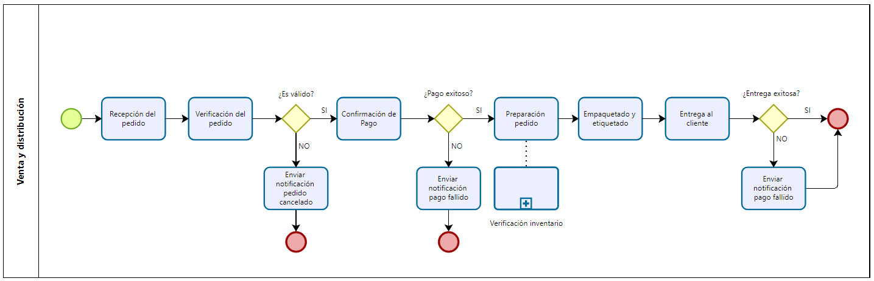

1. Soporte técnico y actualizaciones de software (José Machicado)
   1. Se identifican problemas técnicos a través de reportes de usuarios y posteriormente se realizan diagnósticos e investigaciones para poder desarrollar parches o actualizaciones de software para solucionarlos. Cada versión nueva es probada exhaustivamente antes de su lanzamiento asegurándose de que todo funciona de manera correcta, optimizada y tratando de reducir futuros problemas.  
        
      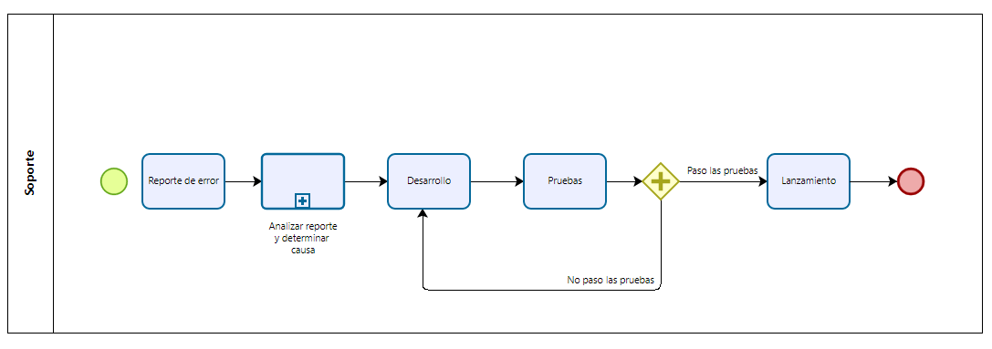
2. Gestión de la comunidad y feedback del cliente (Joel Escobar)
   1. Xiaomi recopila opiniones de clientes a través de encuestas, redes sociales, foros y calificaciones en páginas para poder analizar la satisfacción del cliente sobre sus productos y servicios. Basándose en estos análisis realiza mejoras en productos y servicios ya existentes y las integra en nuevos. De esta manera logra fortalecer la lealtad de los usuarios.

